
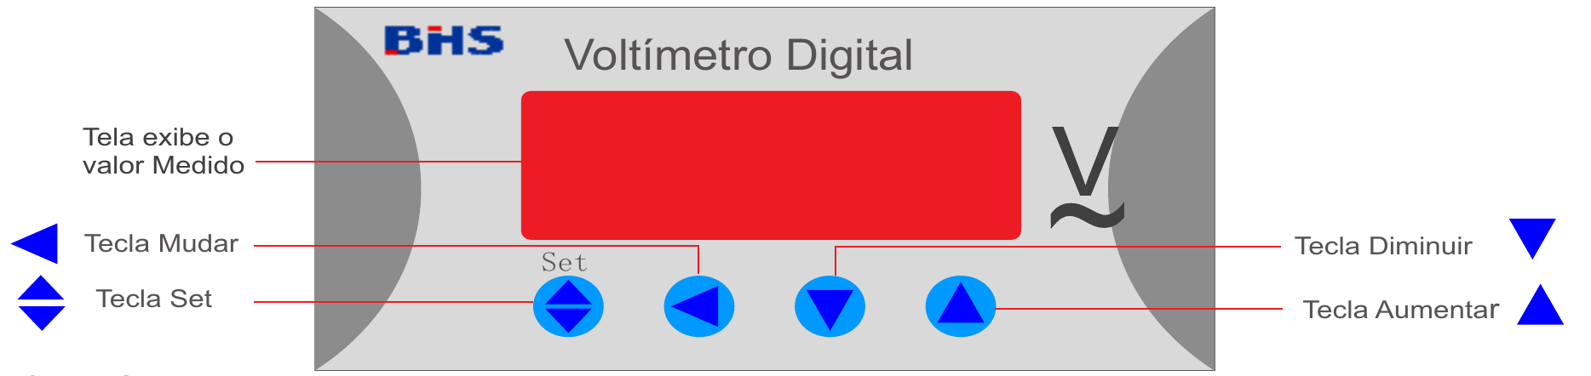
MATERIAIS ELÉTRICOS PARA AUTOMAÇÃO INDUSTRIAL EM BAIXA TENSÃO
Pag. 1
BDI-E184V / E294VS
Voltímetro Digital
Manual de Instrução e Operação
Por favor, leia atentamente o manual antes da instalação e operação. Guarde-o para uso futuro.
BDI-E184V / E294VS - Voltímetro Digital
Pag. 2
Instrumentos
Referências:
c.a. - BDI-E184V-51; BDI-E184V-71; BDI-E184V-81; BDI-E184V-91
Com Alarme - BDI-E294VS-71; BDI-E294VS-81
c.c. - BDI-E184VDC-71; BDI-E184VDC-81
Capítulo 1. Introdução Geral
1.1 Uso
Voltímetro digital: a nova geração de medidores programáveis, usados principalmente na medição em tempo real de tensão em
circuitos elétricos de corrente alternada (ca) ou contínua (cc). Com recursos de alta precisão, boa estabilidade e sem necessidade
de calibração ao longo do tempo, a parametrização do instrumento é feita no local (no frontal do aparelho); é o substituto ideal
dos instrumentos tradicionais ou dos instrumentos digitais comuns.
Capítulo 2. Características
2.1 Característica:
● Adota a técnica de montagem de produtos SMT, circuito compacto, de alta confiabilidade;
● A amostragem em (ca), modo de medição em RMS (valor eficaz);
● Fator multiplicador (programável) é aplicado às diversas especificações de transformadores;
● Função digital de ajuste de tempo da filtragem;
● Método original de instalação, facilmente montados sem ferramentas;
● Com a performance de medidores inteligentes, a preços de medidores comuns, alto desempenho.
Para instrumentos com alarme: BDI-E294VS-71; BDI-E294VS-81
● Função de alarme de saída e saturação; o alarme de limite superior e inferior, programáveis;
● Temporização na função de alarme, configurável.
Capítulo 3. Parâmetros técnicos
3 - Faixa de Medição
3.1.1 - Voltímetro programável (c.a.)
- medição direta (F-N e F-F): 0~100V (ca); 0~600V (ca); máx. 500V (c.a.) instrumento com alarme
- com TP (*/100Vca) o fator multiplicador é programado livremente (entre 1~9999)
3.1.2 - Voltímetro programável (c.c.)
- medição direta 0 ~ ± 600Vcc
3.1.3 - Precisão Nominal: ± 0,5% FS ± 1 dígito
3.1.4 - Taxa de amostragem: 1 por segundo (ca); 2 por segundo (cc)
3.1.5 - Faixa de frequência: 30~99,9Hz
3.1.6 - Entrada (input): 30~500V
3.1.7 - Consumo do circuito de entrada: < 1 VA
3.1.8 - Alimentação da fonte auxiliar: 110/220Vca ±10% (50/60Hz)
3.1.9 - Consumo da fonte auxiliar: < 3VA
3.1.10 - Indicação de “Overflow”: «HHHH» ou «LLLL»
Para instrumentos com alarme: BDI-E294AS-71; BDI-E294AS-81
3.1.11 - Alarme (saída): o alarme de limite Superior e limite Inferior de saída é por meio do mesmo contato do relé, capacidade
nominal 1A / 250Vca; 1A / 30Vcc. O valor da medição pisca simultaneamente com o funcionamento do alarme.
3.1.12 - Ambiente de funcionamento: locais secos, isentos de ar corrosivo e com temperatura de -10°C~50°C e umidade relativa
(RH) ≤ 85%.
Reservamos o direito de alterar as características e especificações sem prévio aviso.
BDI-E184V / E294VS - Voltímetro Digital
Pag. 3
Capítulo 4. Programa e Uso
4.1 Descrição
4.2 Como Operar
4.2.1 Voltímetro (ca): pressionar a tecla ▲ (AUMENTAR) para definir a faixa de medição (menus "dP", "inPH" e "inPL") e (menu
"Scr").
4.2.2 Quando o aparelho tem mais funções de alarme, você pode configurar "AH", "AL", "dF" e "dt" pressionando a tecla ▼
(DIMINUIR). Exibirá oscilando AH ou AL para indicar o objeto de alarme. Se é sem função de alarme, esta operação é inválida.
Reservamos o direito de alterar as características e especificações sem prévio aviso.
Serial | Parâmetro | Nome do Parâmetro | Faixa de Ajuste | Descrição
1 | dP | Posição do ponto decimal  dP | 0 ~ 3 | Menu: "dP" e "InPH" é válido para o Voltímetro (ca / cc).  Menu: "dP" define a posição do ponto decimal no valor medido.  "dP = 0" exibe no formato xxxx (sem o ponto decimal)  "dP = 1" exibe no formato xxx.x (ponto decimal na casa das dezenas)  "dP = 2" exibe no formato xx.xx (ponto decimal na casa das centenas)  "dP = 3" exibe no formato x.xxx (ponto decimal na casa do milhar)  Menu: "inPH" e "inPL" é para configurar a faixa de medição  1- quando necessitar "entrada direta de 0 ~ 480 Vca", configurar: - "dP = 1"; "inPH = 600" ou "dP = 0"; "inPH = 600"  2- quando utilizar TP’s (10kV/100Vca), configurar: - "dP = 2"; "inPH = 10"  3- quando utilizar "entrada de 4 ~ 20 mA e exibir -50,0 ~ 50,0" em cc, configurar: - "dP = 1"; "inPH = 50.0"; "inPL = -50.0"  4- quando utilizar "entrada de 0 ~ 10 Vcc e exibir 0.00 ~ 50.00", configurar: - "dP = 2"; "inPH = 50.00"; "inPL = 0.00"  5- quando utilizar "shunt 200A / 60 mV em cc", configurar: - "dP = 1"; "inPH = 200"; "inPL = 0.0" ou "dP = 0"; "inPH = 200"; "inPL = 0"
2 | inPH | Limite Superior da faixa de medição  inPH | entrada (c.c): -1999 ~ 9999  entrada (ca): 1 ~ 9999
3 | inPL | Limite Inferior da faixa de medição  inPL  (inPL = 0 se a entrada é em ca) | entrada (c.c): -1999 ~ 9999
4 | Scr | Tela entrada Zero de sinal  Scr | 0,4 ~ 19,9% | O medidor irá mostrar um dígito (não 0), mesmo sem a entrada de sinal, por causa de perturbações externas, temperatura, envelhecimento de componentes, ou outro motivo, por configuração do menu "Scr" (padrão 5%).  Quando o sinal de entrada é menor que FSxScr, ele exibe 0.  Por exemplo:  Scr é configurado como 5,0% um voltímetro (ca) FS=600V: ele exibe 0 quando o sinal de entrada é < 30V (600Vx5,0%= 30V).  Um voltímetro (cc) onde FS=100V, ele exibe 0 quando o valor absoluto do sinal de entrada é < 5V (100Vx5,0%= 5V).

BDI-E184V / E294VS - Voltímetro Digital
Pag. 4
Para instrumentos com alarme: BDI-E294VS-71; BDI-E294VS-81
● A faixa de medição é inPL ~ inPH.
Capítulo 5. Instalação e conexão
5.1 Referências: dimensões; formas e recortes (unidade: mm)
5.2 Modo de instalar
Selecione o instrumento a ser utilizado e faça o recorte correspondente, de acordo com as dimensões da tabela acima; o aparelho
deve ser embutido no furo existente, juntamente com as duas peças encaixadas nas ranhuras do instrumento para a correta
fixação, devendo ser pressionadas com as mãos.
Reservamos o direito de alterar as características e especificações sem prévio aviso.
Serial | Parâmetro | Nome do Parâmetro | Faixa de Ajuste | Descrição
5 | AH | Limite Superior ponto de Alarme  AH | -120,0 ~ 120,1 (%) | Configurar o alarme limite superior "AH". Acionará o alarme quando o valor de medição for maior do que este valor. Configurando o valor = valor do alarme ÷ Faixa de medição × 100, e deve ser maior do que o valor de ajuste do limite inferior; se você quiser que o alarme tenha limite maior, basta configurá-lo como 120,1. Ou seja, a faixa de medição é 500A, o alarme de limite superior valor é 400A, configure "AH" como: 400 ÷ 500 × 100% = 80,0% "AH".
7 | AL | Limite Inferior ponto de alarme  AL | -120,1 ~ 120,0 (%) | Configuração de alarme limite inferior "AL". Ele vai alarmar quando o valor de medição é inferior a esse valor. Configurando o valor = valor do alarme ÷ Faixa de medição × 100, deve ser inferior ao valor de ajuste do limite superior; se você quiser o alarme perto do limite inferior, defini-lo como -120,1. A faixa de medição é 500A, o valor do alarme de limite inferior é 100A, defina-o como 100 ÷ 500 × 100% = 20,0
8 | dF | Comutação Alarme Diferença  dF | 0,0 ~ 100,0% | Comutação do Alarme diferença "dF" é evitar a contínua ação de saída de alarme quando da flutuação do valor de medição. Exemplo: "AH" é configurado com 80,0%, "AL" como 20,0%, "dF" as 1,0%; quando o valor de medição ≥ 80,0%FS ou faixa de medição ≤ 20,0%FS, o relé de saída de alarme é operado; quando o valor de medição < 79,0%FS (80,0-1,0) e valor de medição > 21,0%FS (20,0+1,0), o relé de saída é liberado.
9 | dt | Temporização do alarme  dt | 0 ~ 900 (s) | Para configurar o tempo de atraso da saída de alarme. Por exemplo, se "dt" configurado como 10s, o relé de saída do alarme será operado quando o valor medido for maior do "AH" do valor configurado ou inferior ao valor configurado de "AL" para duração de 60s.  É inválido para cancelar o alarme.

Referência | Forma L x A | Frontal Largura | Frontal Altura | Caixa Largura | Caixa Altura | Caixa Profundidade | Recorte Largura | Recorte Altura
BDI-E184V-51 | 96X48 | 96 | 48 | 90 | 44 | 100 | 92 | 45
BDI-E184V-71  BDI-E184VDC-71 | 72X72 | 72 | 72 | 67 | 67 | 80 | 68 | 68
BDI-E184V-81  BDI-E184VDC-81 | 48X48 | 48 | 48 | 44 | 44 | 100 | 45 | 45
BDI-E184V-91 | 96X96 | 96 | 96 | 91 | 91 | 80 | 92 | 92
Para instrumentos com alarme: BDI-E294VS-71; BDI-E294VS-81
BDI-E294VS-71 | 72x72 | 72 | 72 | 67 | 67 | 80 | 68 | 68
BDI-E294VS-81 | 48x48 | 48 | 48 | 44 | 44 | 100 | 45 | 45

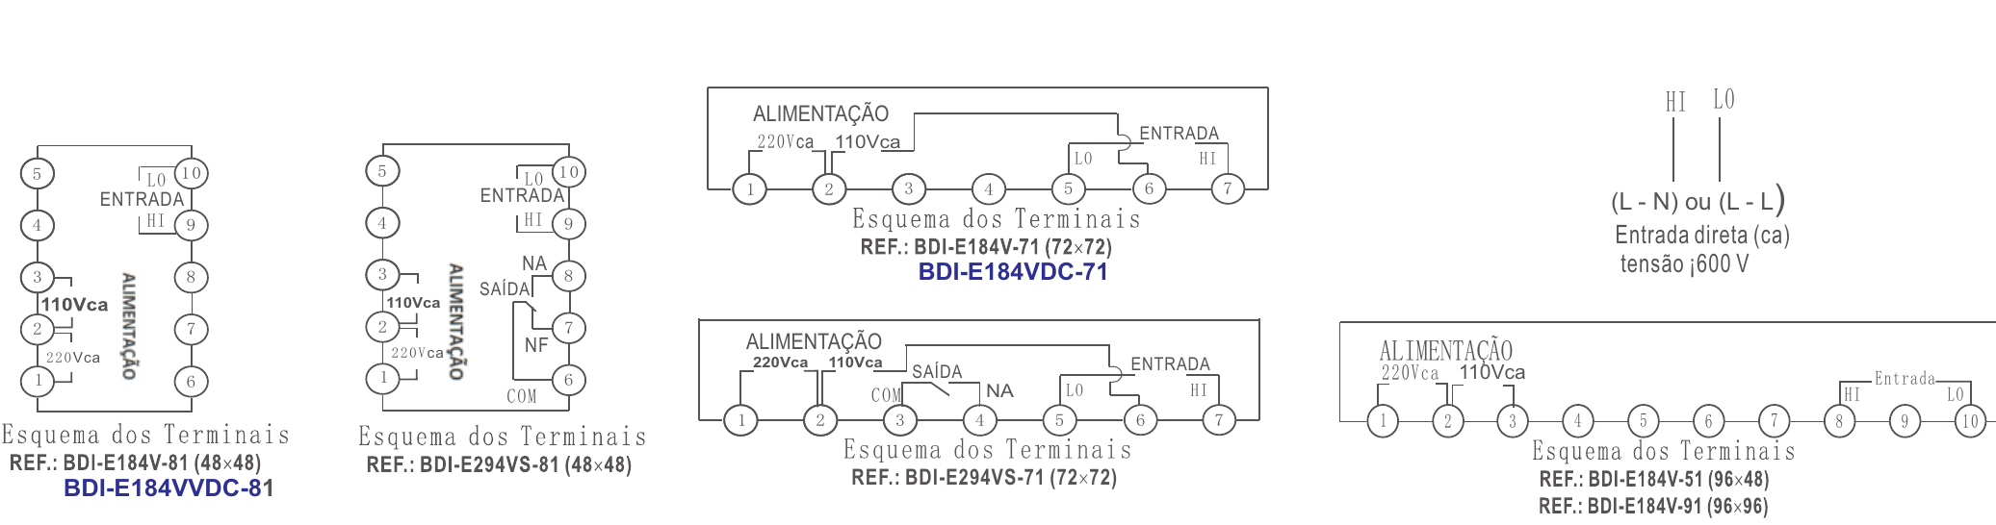
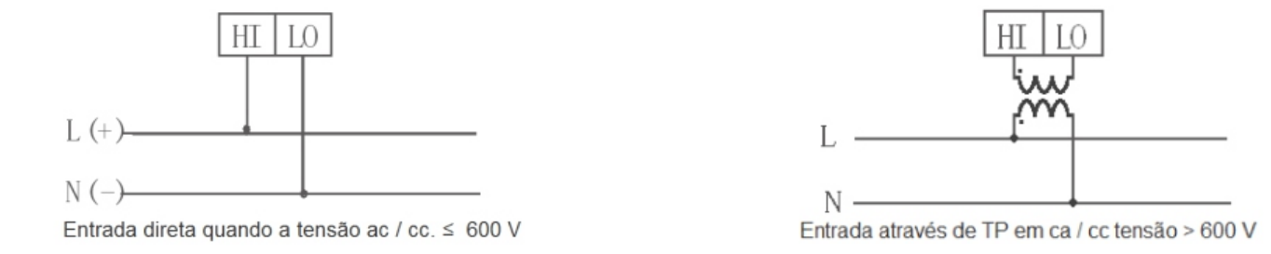
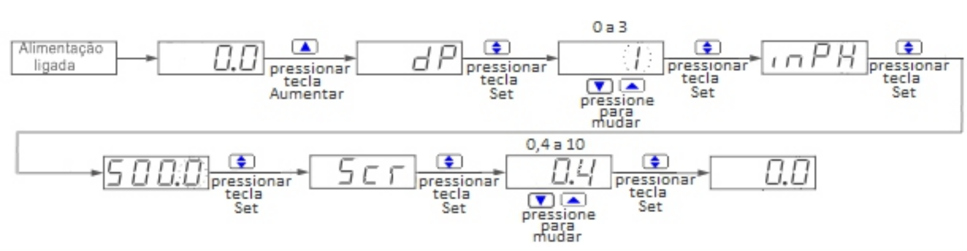
BDI-E184V / E294VS - Voltímetro Digital
Pag. 5
5.3 Descrição fiação e terminal
Atenção: Antes de ligar o aparelho, confirme se o esquema de ligação da etiqueta do instrumento é o mesmo que está no
manual.
Alimentação: fonte auxiliar confiável em 110/220V ± 10% (ca).
Entrada: HI representa “+” porta de entrada de sinal em (cc) e porta de entrada do sinal de corrente em (ca).
LO representa “-” da porta de entrada de sinal em (cc) e porta de saída de sinal de corrente em (ca).
Saída: porta de saída do contato de alarme limite Superior e Inferior, modo de controle do relé (Nota: só para modelo com
alarme).
Capítulo 6. Cuidados
6.1 Confirmar se a fonte de alimentação de entrada do instrumento é confiável, e se a fiação que interliga os terminais está
correta antes da energização do aparelho.
6.2 O instrumento não deve ser batido, agitado, derrubado e vibrar excessivamente, e o ambiente onde será instalado deve
ser aos requisitos técnicos apropriado.
6.3 O medidor deve ser programado de acordo com a faixa de medição exigida na aplicação. O usuário deve confirmar se o
intervalo de medição do medidor se encaixa com a necessidade da aplicação e redefinir os parâmetros configurados da
medição novamente.
Capítulo 7. Embalagem e Armazenamento
O instrumento e acessórios com embalagem devem ser mantidos em ambiente fresco, seco e livre de ar corrosivo, com a
temperatura inferior a +70°C e acima de -40°C, e umidade relativa ≤ 85% UR.
Fluxograma do voltímetro
Reservamos o direito de alterar as características e especificações sem prévio aviso.
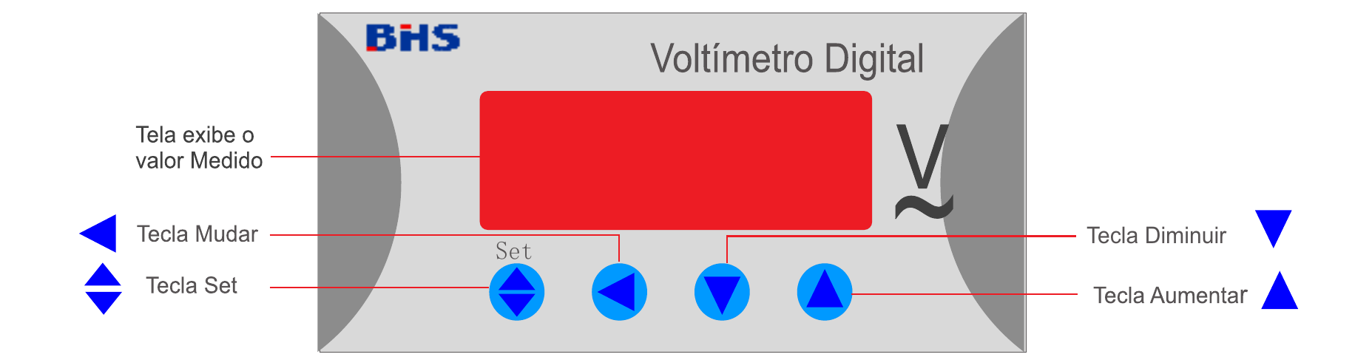
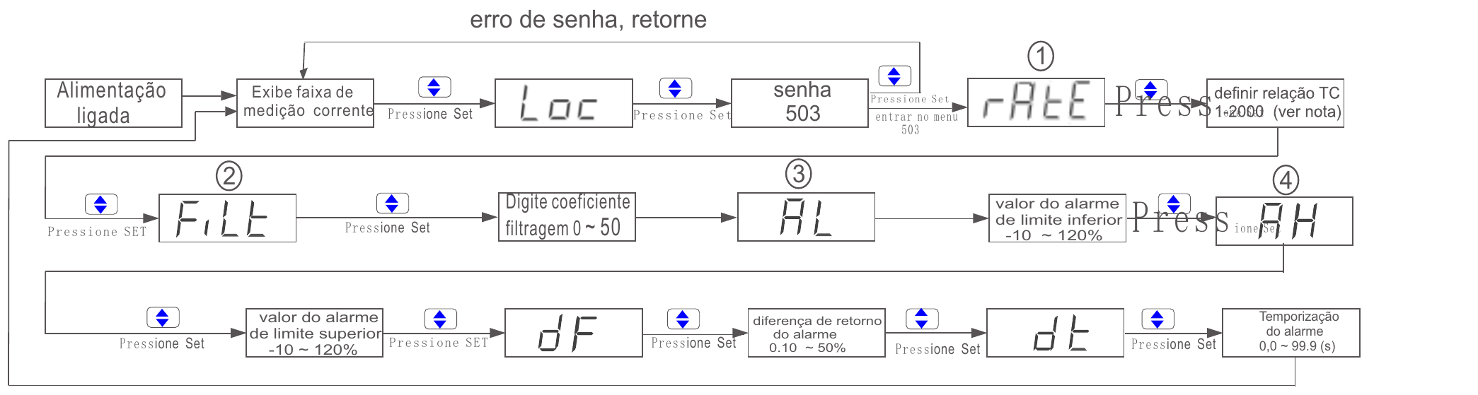
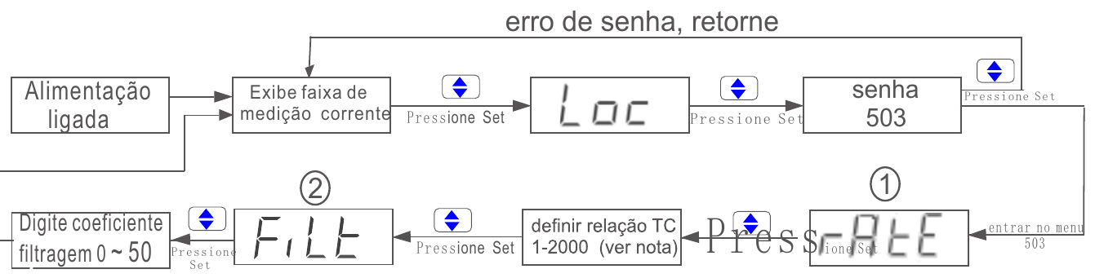
BDI-E184V / E294VS - Voltímetro Digital
Pag. 6
Aparelho com uso de senha
Descrição
Como Operar:
O instrumento com a necessidade de senha exibe o número da versão e entra em modo de medição automaticamente 2s após a
aplicação da alimentação.
Digite o status de programação, pressionando a tecla ▲▼ (SET). O fluxograma operacional é o seguinte:
Nota: 1- A senha para entrar no menu é 503.
2- Pressione a tecla ▲▼ (SET) por 2s para sair do status de programação para o status de exibição de parâmetro; vai voltar a medir
automaticamente se não houver uma ação fundamental dentro de 60s no status de programação.
1 - Fluxograma operacional (instrumento com a função de alarme e saída de contato)
2 - Fluxograma operacional (instrumento com a função de alarme e saída de contato)
Reservamos o direito de alterar as características e especificações sem prévio aviso.
BDI-E184V / E294VS - Voltímetro Digital
Pag. 7
Especificação dos parâmetros do programa de aparelho com senha
Reservamos o direito de alterar as características e especificações sem prévio aviso.
Contato Tel: (11) 2081-8168
WhatsApp / vendas: (11) 98324-0256 ; (11) 98368-0032
Email: comercial@bhseletronica.com.br
www.bhseletronica.com.br
BDI-E184V/E294VS_Rev.Ago2015
Serial | Parâmetro código | Parâmetro nome | Faixa de ajuste | Descrição
1 | rAtE | Definir relação TC  rAtE | 1 ~ 2000 | Para definir o fator multiplicador do TP, utilizar a relação entre (tensão primária / tensão secundária); por exemplo:  - TP com relação 1000/100V; o fator a ser configurado é 10 (1000÷100=100)  - Quando não houver TP, o fator a ser configurado é 1
2 | FILT | Coeficiente de filtragem digital  FILT | 0 ~ 50 | Usado para definir o coeficiente do filtro no valor da medição do medidor para tornar a tela mais estável. A configuração do coeficiente de filtro pode normalmente afetar o tempo de resposta do medidor. Se o coeficiente de filtro é maior, o valor de medidas será mais estável, mas irá responder de forma mais lenta e terá pior medição em tempo real. Nota: se o coeficiente do filtro é 1, o valor da tensão é menor que 600V e mostra um ponto decimal; se o coeficiente do filtro não é 1, não apresenta ponto decimal.
3 | AL | Valor do limite inferior de alarme  AL | -10 ~ 120 (%) | Define a faixa de sobrecorrente em conjunto com o maior valor do limite de alarme configurado. Configurar valor = (valor limite inferior ÷ faixa de medição × 100) e deve ser menor do que o valor de alarme do limite superior.
4 | AH | Valor do limite superior de alarme  AH | -10 ~ 120 (%) | Define a faixa de sobrecorrente em conjunto com o menor valor do limite de alarme configurado. Configurar valor = (valor limite inferior ÷ faixa de medição × 100) e deve ser maior do que o valor de alarme do limite inferior.
5 | dF | Alarme diferença de retorno  dF AL | 0,1 ~ 50,0 (%) | Define a diferença do retorno de alarme para evitar a ação contínua de saídas de alarme quando o medidor está em estado crítico de alarme. Configurar valor = (valor de alarme limite superior - valor de alarme limite superior de alívio) ÷ (faixa de medição × 100).
6 | dt | Alarme tempo de atraso  dF AL | 0,0 ~ 99,9 (s) | Define a ação do tempo de atraso do alarme quando o valor de medição for maior do que o valor do limite superior do conjunto de alarme ou menor do que o valor do limite inferior do conjunto de alarme.

